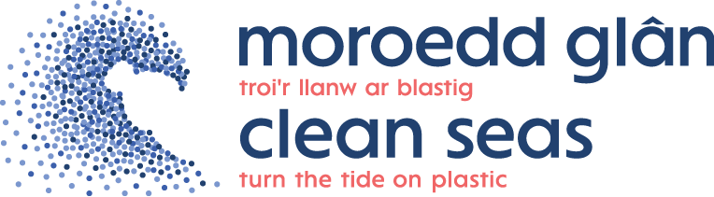
Adduned Moroedd Glân 2020-2023

Un o’n hamcanion allweddol fel y wlad sy’n arwain ymgyrch Moroedd Glân y Cenhedloedd Unedig sef www.cleanseas.org yw mynd i’r afael â phroblem sbwriel morol a throi’r llanw ar blastig. Y nod yw creu gwaddol drwy addunedau. Mae Partneriaeth Moroedd Glân Cymru yn arwain ar y gwaith hwn er mwyn cyflawni Cynllun Gweithredu Cymru ar Sbwriel Morol.

Trwy gyfres o addunedau sydd ynghlwm wrth y Cynllun Gweithredu gallwn ddangos sut rydym yn adeiladu ar ein holl lwyddiant hyd yma yng Nghymru gan gynnwys traethau’r Faner Las, ansawdd dyfroedd ymdrochi a chyfraddau ailgylchu. Gobeithiwn y bydd eich sefydliad/cymuned yn gwneud adduned ac y bydd yn rhan o ymgyrch byd eang y Cenhedloedd Unedig.

Rydym ni (Enw eich sefydliad) yn addo mynd i’r afael â problem sbwriel morol a throi’r llanw ar blastig drwy:

Yn falch o fod yn bartner yn ymgyrch #MoroeddGlan y Cenhedloedd Unedig
Llofnod: |  | Ar ran: | Dyddiad:
Bydd eich adduned yn cael ei chyhoeddi a bydd yn rhan o’n hymateb cenedlaethol i her Moroedd Glân y Cenhedloedd Unedig. Byddwn hefyd yn cadw mewn cysylltiad â chi dros y tair blynedd nesaf fel y gallwn rannu eich stori a’r effaith y mae eich adduned wedi’i chael.
Anfonwch eich Adduned at WalesCleanSeasPartnership@gov.wales
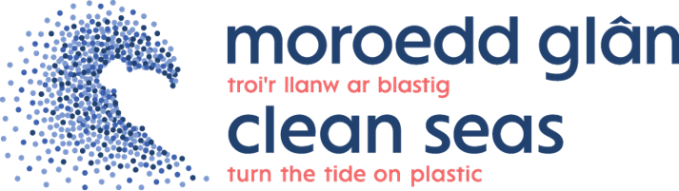
Please return this Pledge to WalesCleanSeasPartnership@gov.wales

